**jQuery – בניית תפריט (תרגיל אתגר)**

להלן קוד HTML המציג את התפריט הבא:

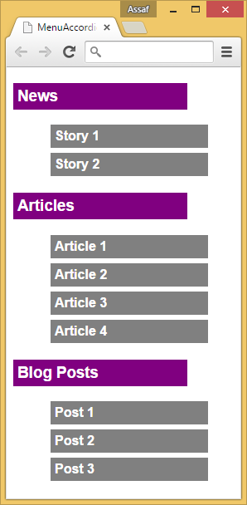

בטעינת הדף, הסתירו את תתי התפריטים (החלקים באפור) כך שהדף יראה בצורה הבאה:

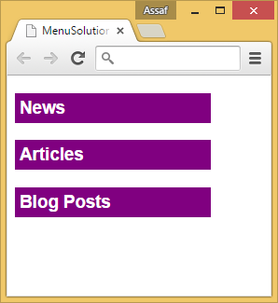

בכניסת עכבר לכותרת כלשהי, הציגו רק את תת התפריט של הכותרת שנכנסו אליה. כלומר יש להציג את תת הכותרת המתאימה אך להסתיר את תתי הכותרות האחרות. דוגמה לכניסת עכבר לכותרת הראשונה:

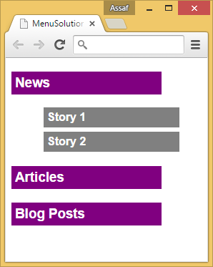

דוגמה לכניסת עכבר לכותרת השנייה:

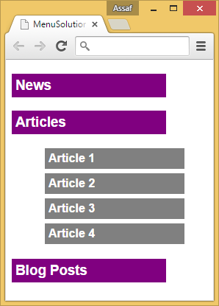

דוגמה לכניסת עכבר לכותרת השלישית:

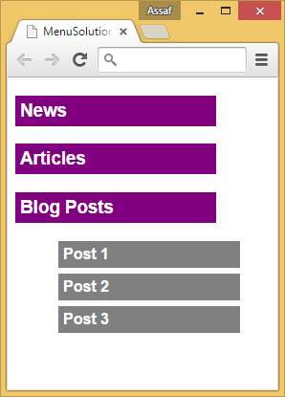

אין לשנות את קוד ה-HTML המצורף. יש לבצע הכל ע"י רישום ארועים דינאמיים ב-jQuery.

להלן קוד ה-CSS של התפריט, אותו יש להגדיר בקובץ css נפרד:

body { font-family: Arial; }

#menu > h3 {

    width: 200px;

    background-color: purple;

    color: White;

    font-weight: bold;

    padding: 5px;

}

#menu > ul { width: 200px; }

#menu > ul > li { list-style-type: none; }

a {

    display: block;

    background-color: gray;

    color: White;

    padding: 5px;

    border-bottom: 1px solid white;

    text-decoration: none;

    font-weight: bold;

    margin: 5px;

}

a:hover {

    background: lime;

    text-decoration: underline;

}

להלן קוד ה-HTML שיש להציב בתוך ה-body:

    <div id="menu">

        <h3>News</h3>

        <ul>

            <li><a href="#">Story 1</a></li>

            <li><a href="#">Story 2</a></li>

        </ul>

        <h3>Articles</h3>

        <ul>

            <li><a href="#">Article 1</a></li>

            <li><a href="#">Article 2</a></li>

            <li><a href="#">Article 3</a></li>

            <li><a href="#">Article 4</a></li>

        </ul>

        <h3>Blog Posts</h3>

        <ul>

            <li><a href="#">Post 1</a></li>

            <li><a href="#">Post 2</a></li>

            <li><a href="#">Post 3</a></li>

        </ul>

    </div>

**בהצלחה ☺**